Ein Bagger quält sich durch einen riesigen Müllberg. Über 450 kg Müll produziert in Deutschland jeder einzelne jährlich. Aber viele Stoffe im Müll sind wertvoll, z.B. Kunststoffe und Metalle.

Wie kann man diese wertvollen Stoffe vom Müll trennen und verwerten?

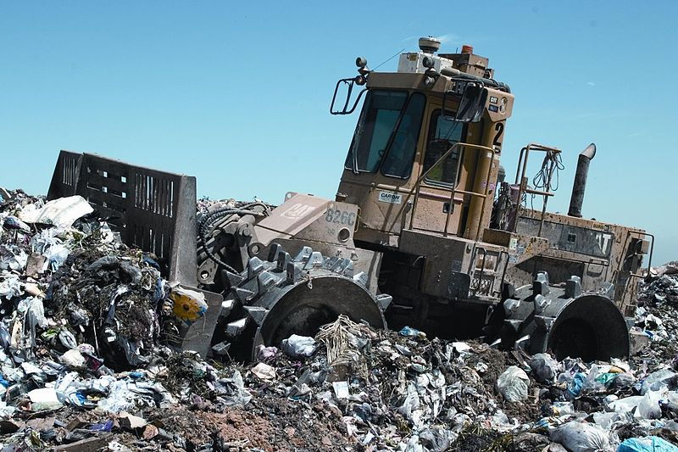
Müll ist wertvoll!

„Landfill compactor“ von Ropable (eigenes Werk) [gemeinfrei] via Wikimedia commons

Darum geht’s bei diesem LernJob:

Job 1 | Hier lernst du, was man unter „Recycling“ versteht und welcher Müll in welche Tonne kommt. | erledigt?
Job 2 | Hier lernst du eine Methode kennen, mit der Kunststoffmüll in die verschiedenen Kunststoffsorten aufgetrennt werden kann. Außerdem erfährst du mehr über „Recycling“. | erledigt?
Job 3 | Hier lernst du wie man mit Metallen im Müll umgeht. | erledigt?
Job 4 | Hier lernst du, welche Arten von Abfall beim Recycling Probleme machen. | erledigt?

Papier/Pappe ca. 40 kg
Glas ca. 30 kg
Kunststoff ca. 20 kg
Metall ca. 4 kg
30%

Müll in einem Jahr

Große Mengen Wert-stoffe landen im Rest-müll!

Recycling-Symbol

Brauchst du mehr Information?
Dann schau Dir das Infoblatt dazu an!

Bananenschale
Glasflasche

Joghurtbecher
Karton

Hier findest du z.B. das Abfall-ABC der Abfall-wirtschaft Stuttgart

Recycling ist ein wichtiger Beitrag zum Umweltschutz! Durch konsequente Mülltrennung kann jeder von uns einen kleinen Beitrag dazu leisten!
https://www.stuttgart.de/abfall-abc

Job 1: Müll ist nicht gleich Müll!

Müll, der im Haushalt anfällt, ist eine bunte Mischung ganz verschiedener Stoffe. Viele davon sind wertvoll und können sinnvoll verwertet werden. Das nennt man Recycling von Wertstoffen (engl. to recyle = wieder in den Kreislauf zurückführen). Damit das Recycling besser funktioniert, soll anfallender Müll immer gleich in verschiedenen Mülltonnen vorsortiert werden. Obwohl die bunten Tonnen überall aufgestellt werden, landen trotzdem noch viele Wertstoffe in der schwarzen Restmülltonne, vor allem Papier, Glas, Kunststoffe und Metalle, die dort eigentlich nichts verloren haben! Hier sollten eigentlich nur die Abfälle rein, die nicht mehr wiederverwertet werden können. Auch Biomüll (Küchen- und Gartenabfälle) gehört daher nicht in die Restmülltonne! Er kann z.B. zu Kompost verarbeitet und so der Umwelt wieder zugeführt werden

Ein paar Zahlen: Jeder von uns produziert im Jahr ca. 450 kg Müll. Mehr als die Hälfte davon wird getrennt. In der Restmülltonne landen pro Person trotzdem etwa 40 kg Papier, 30 kg Glas, 20 kg Kunststoffe und 4 kg Metalle. Das sind fast 100 kg Wertstoffe pro Person!

Zugegeben: Es ist aber gar nicht immer so leicht zu wissen, welcher Müll in welche Tonne soll. In verschiedenen Städten haben die Farben teilweise verschiedene Bedeutungen. Wenn man umzieht, ist die Verwirrung oft groß.

Weißt du, in welche Tonne an deinem Wohnort der Müll gehört? Ordne zu.

Windel
alte Zeitung
leere Batterie
Konservendose

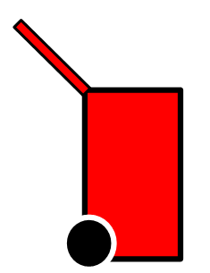
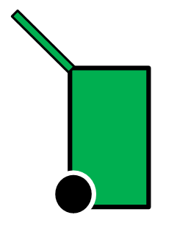
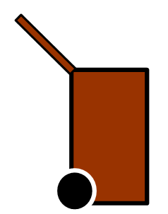
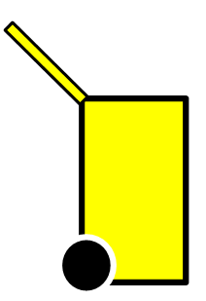

Spezielle
Sammelstelle

defekte Glühlampe
Gartenabfall
alte Hose
Milchpackung

Wenn du unsicher bist oder mehr Informationen möchtest, dann schau auf die Homepage des Entsorgungsunternehmens, das für deinen Wohnort zuständig ist.

Job 2: Kunststoffmüll trennen und recyceln

a) Fast eine Million Tonnen Kunststoffabfälle werden jährlich in Deutschland z.B. im „Gelben Sack“ getrennt und gesammelt. Da Kunststoffe gut brennbar sind, landet über die Hälfte davon als Brennstoff in Müllverbrennungsanlagen. Der andere Teil wird wiederverwertet. Dazu müssen aber zuerst alle Abfallteile aus Kunststoff in die verschiedenen Kunststoffsorten aufgetrennt werden, aus denen sie bestehen. Jede Sorte kann nämlich nur für sich recycelt werden. Wie funktioniert eine solche Sortierung?

V1 Lass dir von deinem Lehrer/ deiner Lehrerin etwas Kunststoffmüll (Modellmüll K) geben. Er besteht aus Kunststoffschnipseln aus zwei verschiedenen Kunst-stoffsorten: Polypropen (PP) und Polystyrol (PS). Beide Kunststoffe werden z.B. zur Herstellung von Joghurtbechern verwendet. Äußerlich sind sich die Schnipsel sehr ähnlich. Die Kunststoffe, aus denen die Schnipsel bestehen, unterscheiden sich aber ein wenig in ihren Dichten:

Sorte 1: Polypropen (PP), Dichte: 0,91 g/cm³

Sorte 2: Polystyrol (PS), Dichte: 1,05 g/cm³

Plane ein einfaches Experiment zur Trennung der beiden Kunststoffsorten und führe es dann durch. Du brauchst nur ein großes Becherglas und…

Durchführung, Ergebnisse, Erklärung:

Modellmüll K

PP PS

Keine Idee?
Dann schaut mal hier!

Mit einem kleinen Trick kriegt man auch die „schwereren“ Kunst-stoffschnipsel nach oben. Weißt Du wie? Hier steht’s!

Besonders beeindruck-end ist der Recycling-Erfolg bei PET-Flaschen:
98% der gesammelten Flaschen werden wieder-verwertet!

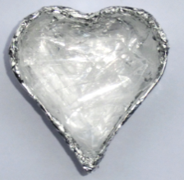
Foto: T. Kreß

Glas erweicht bei einer Temperatur von etwa 550°C.

Kunststoffe erweichen bei einer Temperatur von etwa 100 -150°C

Kunststoff und Glas sind zwei Wertstoffe, die gut wiederverwertet werden können.

b) Beim Recycling von Kunststoff wird der sortenrein getrennte und gereinigte Kunststoffabfall zerkleinert und dann eingeschmolzen. Aus der Schmelze werden neue Kunststoffteile oder Kunstfasern hergestellt. So wird aus der Kunststofffasche von gestern der Fleece-Pulli von morgen!

V2 Kunststoffrecycling

1. Zerkleinere Kunststoffabfall z.B. aus Polyethylen (PE) in möglichst kleine Teile.

2. Kleide eine Ausstechform aus Metall mit Alufolie aus.

3. Fülle die Form mit den kleinen Kunststoffschnipseln.

4. Jetzt muss die Form auf ein Gestell gelegt und vorsichtig mit dem Gasbrenner erhitzt werden. Da hierbei giftige Dämpfe entstehen können, muss dieser Schritt unter dem Abzug von deinem Lehrer / deiner Lehrerin durchgeführt werden!

5. Nach kurzem Erhitzen erweicht der Kunststoff und nimmt die vorgegebene Form an. Nach dem Abkühlen kann der Kunststoffgegenstand (Stern, Herz,…) von aus der Form gelöst werden.

Abzug
-Kunststoffabfall
-Werkzeug zum Zerkleinern
-Ausstechform aus Metall
-Alufolie
-Gasbrenner, Streichhölzer
-Gestell mit Auflage

Beim Recycling von Glas geht man übrigens ganz ähnlich vor: Das nach Farben getrennte Glas wird gereinigt, zerkleinert und eingeschmolzen. Aus der Schmelze werden wieder neue Flaschen oder andere Glasgegenstände hergestellt. Glasrecycling hat gegenüber Kunststoffrecycling einen großen Vorteil: Das Umschmelzen kann man sehr oft wiederholen, ohne dass die Qualität des Glases leidet. Es gibt aber auch einen entscheidenden Nachteil.

Nenne diesen Nachteil.

Job 3: Metalle im Restmüll

Konservendosen, Schraubverschlüsse, Kaffeekapseln – Abfälle aus Metall landen tonnenweise im Restmüll. Hauptsächlich die beiden Metalle Eisen und Aluminium spielen dabei eine Rolle. Metalle können aus dem Müll getrennt und wieder-verwertet werden.

a) Gegenstände aus Eisen lassen sich sehr einfach aus dem Hausmüll abtrennen, denn solche Gegenstände werden von einem Magneten angezogen. Für die meisten anderen Metalle trifft das aber nicht zu!

V3 Lass dir von deinem Lehrer/ deiner Lehrerin etwas eisenhaltigen Müll (Modellmüll E) geben. Er besteht aus Kunststoffschnipseln, Aluminiumschnipseln, kleinen Eisennägeln und dicken Bohnen. Die Eisennägel sollen nun vom Rest abgetrennt werden.

Plane ein einfaches Experiment und führe es dann durch.

Durchführung, Ergebnisse, Erklärung:

Nur drei Metalle sind ferromagnetisch!
Weißt du welche?
Modellmüll E
Eisen
Gegenstände oder Stoffe, die von einem Magneten angezogen werden, bezeichnet man als ferromagnetisch (von lateinisch „ferrum“ = Eisen).

b) In der Müllsortierungsanlage müssen neben Eisen auch andere Metalle, vom übrigen Müll getrennt werden – vor allem Aluminium. Dazu muss die Anlage über einen Metallsensor verfügen um die Metalle vom übrigen Müll zu unterscheiden.

V4 Dein Lehrer / deine Lehrerin hat solche Metallsensoren vorbereitet. Nimm vom Eisen befreiten Modellmüll E aus und überbrücke den Zwischenraum zwischen den beiden Messfühlern mit den unterschiedlichen Müll-Teilen. Der Sensor erkennt, ob das Teil aus Metall besteht oder nicht.
Ergebnis:

Das sieht man doch auf einen Blick!

Stimmt, aber das Sortieren von Müll durch Menschen soll wenn möglich vermieden werden!

Weißt du warum?

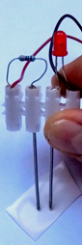
Foto: T. Kreß

Metall?

Alle Metalle leiten den elektrischen Strom.

Nicht nur Metalle leiten den elektrischen Strom, sondern z.B. auch…

Hast du schon durchschaut, wie der Sensor funktioniert? Es ist ganz einfach! Wenn die beiden Messfühler mit einem Stück Metall überbrückt werden (links), ist der Stromkreis geschlossen und die LED leuchtet. Metalle leiten den elektrischen Strom. Bringt man aber z.B. ein Stück Kunststoff zwischen die Messfühler (rechts), so wird der Stromkreis dadurch nicht geschlossen. Die LED leuchtet nicht, denn Kunststoffe leiten den elektrischen Strom nicht.
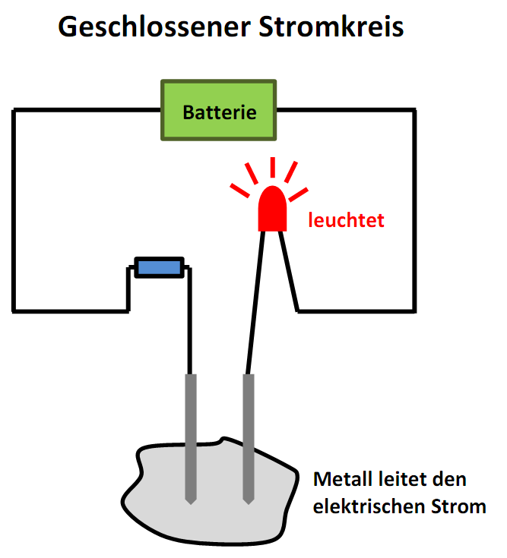
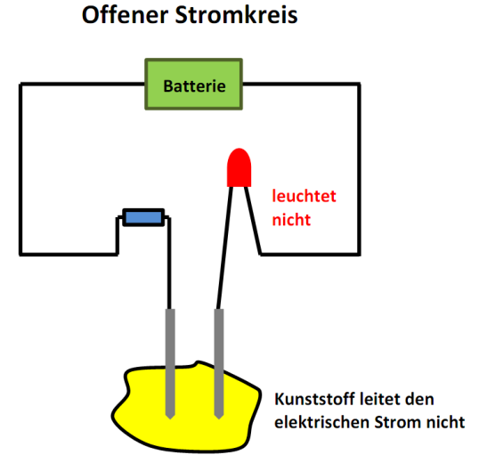

Ein Problem hat der Sensor. Du kannst dich nicht 100%ig auf sein Urteil verlassen!

Stecke die Messfühler mal in eine der dicken Bohnen!

Ergebnis, Erklärung

Und so geht’s:

Job 4: Mülltrennung ist nicht immer leicht!

Du hast gesehen: Kunststoffe und Metalle sind wertvolle Stoffe, die in großen Mengen im Müll landen. Durch geeignete Verfahren kann man diese Stoffe vom Müll abtrennen und wiederverwerten. Es gibt aber auch Abfälle, bei denen das Recycling sehr schwierig ist.

a) Verbundmaterialien, bei denen mehrere Stoffe „im Verbund“ verarbeitet sind. Das beste Beispiel für ein typisches Verbundmaterial ist das Material, aus dem Getränkekartons für Saft oder Milch hergestellt sind. Welche Stoffe sind hier beteiligt?

V5 Zerkleinere einen Getränkekarton in 2cm kleine Stückchen. Lege die Stückchen etwa 10 Minuten lang in heißes Wasser mit Spülmittel ein. Dann kannst du versuchen, die einzelnen Schichten zu trennen.

• Wie viele Schichten konntest du abtrennen?
• Aus welchen Stoffen bestehen sie?
• Welche Funktionen haben sie?

Ergebnisse:

b) Problemmüll, der giftige Stoffe enthält und daher keinesfalls im Restmüll landen darf. Hierzu gehören Abfälle wie z.B. Batterien, Energiesparlampen und Elektronik-schrott, aber auch Farben, Lacke, Klebstoffe und Medikamente.

Ein großes Problem sind Batterien. Jährlich entsteht in Deutschland etwa 30 000 Tonnen Batteriemüll. Nur knapp die Hälfte der gekauften Batterien wird später wieder abgegeben. Und das, obwohl überall, wo Batterien verkauft werden, spezielle Sammelbehälter für Altbatterien stehen müssen.

Es gibt viele unterschiedliche Batterietypen in verschiedenen Baugrößen: Mono-zellen, Babyzellen, Microzellen, Mignonzellen, Blockzellen, Flachbatterien, Knopf-zellen usw. Außerdem ist es ein Unterschied, ob eine Batterie nur einmal verwendet werden kann, oder ob sie wieder aufladbar ist. Wieder aufladbare Batterien nennt man Akkumulatoren oder kurz Akkus.

Die verschiedenen Typen sind unterschiedlich aufgebaut. Eines haben die meisten Batterien aber gemeinsam: In ihrem Inneren spielen giftige Schwermetalle und aggressive Flüssigkeiten eine Rolle.

Wie soll man so was recyceln? Hier findest
du ein interessantes Verfahren:

http://www.getraenkekarton.de/recycling/technik/trennung-von-verbunden-ist-kein-hexenwerk

Wohin mit Müll aus Verbundmaterialien?

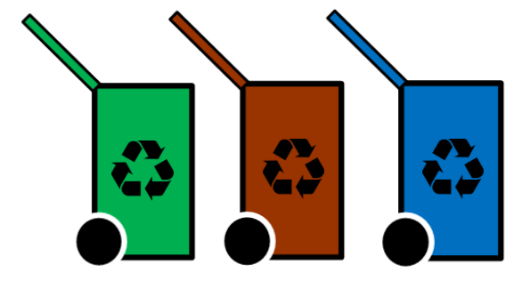

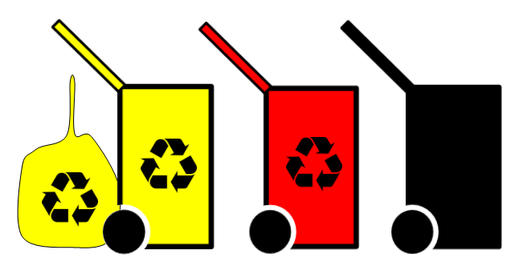

Hier kannst auch du deinen Beitrag leisten! Bringe Altbatterien immer zur Sammelstelle!

Noch ein wichtiger Beitrag zum Umwelt-schutz: Nutze wenn möglich Akkus!

Solche Stoffe dürfen nicht in die Umwelt gelangen

Ziel erreicht? Teste Dich selbst!

Bearbeite den folgenden Test ohne nochmals im LernJob nachzuschauen. Korrigiere danach deine Angaben mithilfe der Musterlösung.

1. „Recycling“ bedeutet so viel wie…
Mülltrennung
Müllvermeidung
Wiederverwertung

2. Konservendosen aus Metall…
dürfen in den Restmüll.
müssen als Wertstoffe gesammelt werden, z.B. in der gelben Tonne.
müssen zu einer Sammelstelle im Supermarkt gebracht werden.

3. Abfälle aus verschiedenen Kunststoffsorten kann man trennen aufgrund ihrer…
verschiedenen Dichten(Schwimmtrennung).
verschiedenen Farben der Kunststoffsorten (Farbtrennung).
verschiedenen Erweichungstemperaturen (Schmelztrennung).

4. Beim Kunststoffrecycling werden gereinigte und zerkleinerte Kunststoffabfälle…
zu neuen Kunststoffgegenständen zusammengeklebt.
zu neuen Kunststoffgegenständen umgeschmolzen.
verbrannt.

5. Glasrecycling hat gegenüber Kunststoffrecycling den Nachteil, dass…
die Qualität des Glases beim Recycling stärker leidet.
das Glas vor dem Einschmelzen gereinigt und zerkleinert werden muss.
zum Schmelzen viel energieaufwändiger ist.

6. Ferromagnetisch sind…
alle Metalle
nur die Metalle Eisen, Kupfer und Aluminium
alle Metalle, die von einem Magneten angezogen werden, z.B. Eisen

7. Den elektrischen Strom leiten…
nur Metalle.
nur die Metalle Eisen, Kupfer und Aluminium.
alle Metalle, aber auch viele andere Stoffe.

8. Zum Problemmüll gehört
Batterien und Medikamente
Glühbirnen und Bioabfälle
Papier und Verbundstoffe

Bildquellen:
Alle Fotos und Abbildungen: T. Kreß

